

2022届毕业生就业质量
年度报告

安徽现代信息工程职业学院就业指导中心
2022年12月

安徽现代信息工程职业学院坐落于充满古都风韵的八公山下、淮河之滨的淮南市。这里是省政府确定的全省七个重点旅游城市之一，拥有AAAA级风景区八公山国家森林公园、国家历史文化名城寿州古城和世界灌溉工程遗产安丰塘。属于合肥一小时城市生活圈，高速高铁航空江河互通，具有水陆空畅行，四通八达，交通十分便利。
学院占地面积353200平方米，建筑面积82000多平方米，教学实训设备近千万元，环境优雅，设施完善。为学生提供标准的学生公寓（4人/间），内有独立卫生间和阳台，部分宿舍装有空调，全天候供应洗浴冷热水，光纤宽带网络接口、衣柜、电脑桌等设备齐全，并有专人管理；学院内设有超市、移动电话网点、自动取款机等公共服务设施，学习、生活极为便利。
学院大力推进“产教融合、校企合作”，努力实现校企人才共享、设备共享、技术共享、文化互补、管理互通的深度合作共享，为学生实习、就业签订单班、冠名班培养合作协议。每年均邀请就业工作环境好，工资待遇高、学生发展空间大的企业单位到校开展双选活动，确保每一位学生高质量满意就业，就业率一直在95%以上。
学院设有信息工程、机电工程、经济管理、建筑工程和艺术传媒五个系，有计算机网络技术、信息安全与管理、数字媒体应用技术、智能终端技术与应用、信息技术应用、动漫制作技术、软件技术（游戏方向）、汽车技术服务与营销、汽车检测与维修技术、机电一体化技术、数控技术、模具设计与制造、高铁乘务、酒店管理、互联网金融、电子商务、工商企业管理、会计信息管理、会展策划与管理、工程造价、建筑工程技术、广告设计与制作、环境艺术设计、视觉传播设计与制作等37个专业。
学院办学条件达标，管理规范，教风优良，学风浓，校风正，和谐稳定。目前，学院在党和国家教育方针指导下，秉承“修德、励志、勤朴、笃行 ”的校训精神，坚定信心，迎接挑战，齐心协力，与时俱进，不断促进学院全面、协调、可持续发展。

一、毕业生规模
2022届我校毕业生人数为1089人，分布于6个系部，18个专业。

系部名称 | 毕业生数
电子商务 | 52
高速铁路动车乘务 | 40
工程造价 | 5
工商企业管理 | 323
广告设计与制作 | 3
会计 | 41
会计信息化管理 | 16
机电一体化技术 | 92
计算机网络技术 | 113
建筑工程技术 | 206
建筑装饰工程技术 | 3
酒店管理 | 1
旅游管理 | 44
汽车检测与维修技术 | 64
视觉传播设计与制作 | 19
物流管理 | 34
艺术设计 | 5
幼儿发展与健康管理 | 28
合计 | 1089
二、毕业生就业率
截止目前，我校2022届毕业生共计1089人，已就业1035人，就业率为95.04%。
专业 | 毕业生数 | 就业人数 | 就业比例
电子商务 | 52 | 48 | 92%
高速铁路动车乘务 | 40 | 40 | 100%
工程造价 | 5 | 5 | 100%
工商企业管理 | 323 | 297 | 92%
广告设计与制作 | 3 | 3 | 100%
会计 | 41 | 38 | 92%
会计信息化管理 | 16 | 16 | 100%
机电一体化技术 | 92 | 92 | 100%
计算机网络技术 | 113 | 109 | 96%
建筑工程技术 | 206 | 203 | 98%
建筑装饰工程技术 | 3 | 3 | 100%
酒店管理 | 1 | 1 | 100%
旅游管理 | 44 | 40 | 90%
汽车检测与维修技术 | 64 | 62 | 96%
视觉传播设计与制作 | 19 | 19 | 100%
物流管理 | 34 | 28 | 82%
艺术设计 | 5 | 5 | 100%
幼儿发展与健康管理 | 28 | 26 | 92%
合计 | 1089 | 1035 | 95.04%
三、毕业生就业相关分析
（一）毕业生就业形式
我校毕业生就业形式基本上以签订就业协议和劳务合同为主，共776人，占71.26%。
就业形式 | 人数 | 比例
签协议和劳动合同 | 776 | 71.26%
升学 | 15 | 1.38%
灵活就业 | 182 | 16.7%
自主创业 | 61 | 5.60%
应征入伍 | 16 | 0.15%
待就业 | 55 | 0.5%
（二）毕业生就业地区分布
2022届毕业生就业单位的主要集中在安徽及江浙沪最多，如图所示。
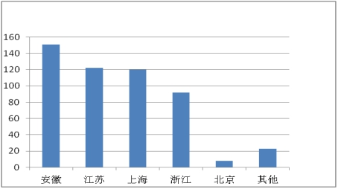
（三）毕业生升学情况
2022届毕业生15人通过安徽省“专升本”考试升入安徽艺术学院、安徽新华学院、马鞍山学院、黄山学院、阜阳师范大学、马鞍山学院等本科院校继续深造学习，升学情况如表所示。
序号 | 学校名称 | 人数
1 | 皖江工学院 | 1
2 | 马鞍山学院 | 1
3 | 黄山学院 | 1
4 | 合肥城市学院 | 1
5 | 阜阳师范大学 | 1
6 | 池州学院 | 1
7 | 蚌埠工商学院 | 1
8 | 安徽艺术学院 | 2
9 | 安徽信息工程学院 | 1
10 | 安徽新华学院 | 2
11 | 安徽工业大学 | 1
12 | 安徽科技学院 | 1
13 | 安徽三联学院 | 1

四、2022届毕业生就业状况调查
（一）毕业生对目前工作的满意程度
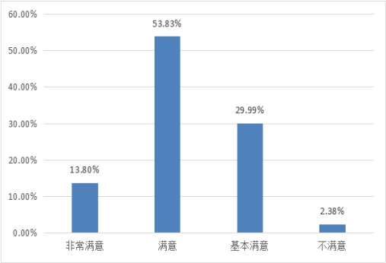
数据显示67.63%的毕业生对目前的工作感到满意，97%以上的毕业生对目前的工作基本满意。
（二）毕业生实现就业的途径
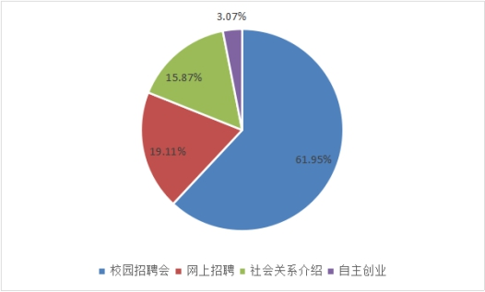
数据显示，61.95%的毕业生通过校园招聘会实现就业，19.11%的毕业生通过网上招聘实现就业，校园招聘会和网上招聘是2022届毕业生实现就业的主要途径。
（三）毕业生就业的专业对口率
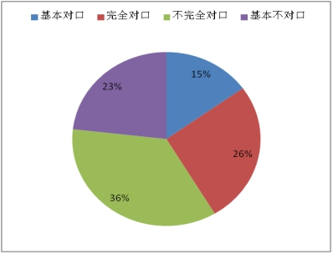
（四）毕业生就业薪资收入情况
数据显示85%的2022届毕业生月工资收入在3000元以上。只有25%的毕业生月收入能达到4000元以上。
（五）毕业生在校学习收获调查
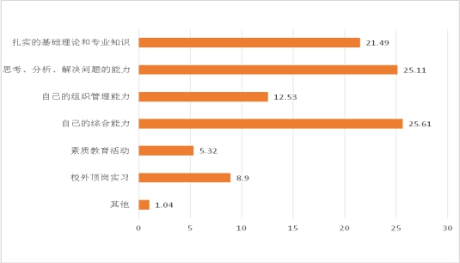
数据显示毕业生认为在校主要收获了扎实的基础理论和专业知识，思考、分析、解决问题的能力及综合能力。
（六）用人单位满意程度调查
学院通过问卷和走访等方式，对用人单位进行了满意度调查，具体调查如图。数据显示，92.13%的用人单位对我校毕业生感到满意。
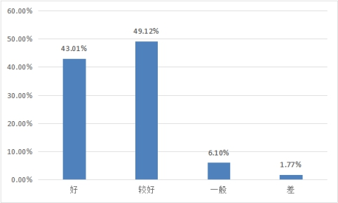
五、2022届毕业就业工作的主要做法
受新冠肺炎疫情影响，2022届高校毕业生就业形势空前严峻，党中央、省委省政府及各级教育行政主管部门对大学生就业工作高度重视。在学校党委、董事会、行政的高度关注和各院系的积极努力下，招生就业办公室认真贯彻落实国家、省、市政府的决策部署，积极应对新冠肺炎疫情带来的就业压力，通过扩大就业宣传、加强就业指导、拓宽就业渠道、培育就业市场等措施，不断为用工企业和毕业生求职搭建对接平台，切实为毕业生做好就业 服务工作，保持2022届毕业生就业率达94%以上，顺利完成了就业目标。现将有关工作总结如下:
(一)、加强组织领导，着力深化思想教育和宣传引导
1、强化组织领导。认真落实就业工作“一把手”工作机制。学院成立了以党委书记、院长为组长，分管副院长为副组长，各系部主任为成员的院级毕业生就业工作领导小组，把学院毕业生就业工作摆上重要议事日程，明确工作责任，切实做到“机构、场地、人员、经费”四到位。另外党政一把手和分管校领导积极带队前往上海、苏州、江苏、昆山、合肥、芜湖、宣城等地调研学生实习、就业创业情况，积极开拓就业市场，提升校企合作层次，提高毕业生就业质量。
2、深化思想教育和宣传引导。多途径教育引导毕业生把个人理想融入国家和民族事业当中，鼓励毕业生到基层、西部、祖国最需要的地方建功立业。要广泛宣传解读国家和地方促进就业创业的政策措施，帮助毕业生知晓政策、用好政策，营造就业创业良好舆论氛围。
3、进一步加强就业工作规范管理。建立就业统计工作责任制，健全毕业生参与的就业状况统计核查机制。认真落实统计工作“四不准"要求，即不准以任何方式强迫毕业生签订就业协议，不准将毕业证书发放与签约挂钩，不准以户档托管为由劝说毕业生签订虚假协议，不准将顶岗实习、见习证明材料作为就业证明材料。
(二)、拓宽就业领域，着力促进高校毕业生多渠道就业
1.引导毕业生到基层就业。深入贯彻落实中央《关于进-步引导和鼓励高校毕业生到基层工作的意见》,落实基层就业学费补偿贷款代偿等优惠政策。配合相关部门组织实施好“特岗计划”、“大学生志愿服务西部计划”等基层就业项目。紧紧围绕乡村振兴战略，引导毕业生到现代农业生产、经营等领域就业创业。鼓励毕业生到文化创意、健康养老、服务外包等现代服务业就业创业。鼓励高校毕业生到社会组织就业。
2.鼓励毕业生到中小微企业就业。鼓励毕业生到实体经济就业，充分发挥中小微企业毕业生就业的主渠道作用。加强与中小微企业沟通联系，广泛收集中小微企业招聘信息，积极组织中小微企业进校园招聘。
3.拓展新兴业态就业空间。结合学科专业特点，主动对接以技术集成和商业模式创新为特点的新业态人才需求，支持鼓励毕业生实现多元化就业。配合有关部门落实相应的社会保障政策和灵活就业、自主创业扶持政策，引导毕业生主动适应新就业形态、新用工方式。
4.继续做好大学生征兵工作。认真实落大学生入伍学费资助、复学升学、就业创业等优惠政策。配合兵役机关，面向毕业生、在校生、新生开展有针对性的宣传，发放应征入伍宣传单。鼓励更多大学生参军入伍。
(三)、强化服务保障，着力提高就业创业指导服务水平
1、健全精准信息服务机制。加强就业服务体系建设，建立毕业生求职和用人单位需求信息库,为毕业生精准推送政策、岗位和指导。
2.提升毕业生就业能力。按规定开展就业指导课。结合就业形势和毕业生特点，帮助毕业生调整就业预期，找准职业定位。多方搭建社会实践、实习实训、职业体验等实践平台，增强学生专业技能和职业能力。鼓励学生在取得毕业证书的同时考取行业企业认可度高的多种类型的培训(或认证)证书。
3.强化就业困难群体帮扶。准确掌握建档立卡贫困家庭、少数民族、身体残疾等毕业生情况，建立帮扶台账，做到分类帮扶、精准发力。建立校院领导、专业教师、辅导员等全员参与的“一对一”精准帮扶机制。积极创造条件，争取专项资金，开展就业困难毕业生专项培训，提高其就业能力。配合有关部门落实好求职创业补贴政策，做好离校未就业毕业生的信息衔接和服务接续工作。2022年在省、市人社、财政部门的支持下，为城乡低保家庭和残疾毕业生每人安排1500元求职补贴，共为50名毕业生，发放求职补贴75000元。对离校未就业毕业生建立数据档案，配合人社部门做好跟踪帮扶，努力帮助其实现就业。
4.切实保护毕业生就业权益。加强校园内招聘活动管理，严格审核用人单位资质、工作岗位信息，重点审核就业中介机构和境外用人 单位，严密防范招聘陷阱、就业欺诈、“培训贷” 、传销等不法行为。邀请“启明星”专家团开展系列普及就业创业有关法律法规知识讲座，提高大学生的法律意识和维权意识。加强毕业生和用人单位诚信教育和管理，做到诚信签约、诚实履约。
5、积极发挥高校毕业生就业状况反馈作用。进一步落实毕业生就业质量年度报告编制发布制度，着力完善统计指标和内容，按时向省厅发布高校毕业生就业质量年度报告，健全就业与招生计划、人才培养联动机制。
新的一年，面对新的经济形势、新的招生就业政策，我们必须要有清醒的认识，增强危机感、责任感、紧迫感，提前谋划。努力使我校招生工作、就业创业工作再上新台阶，为我校建设地方技能型高水平大学努力奋斗。
六、就业工作存在的主要问题及改进措施
（一）存在的问题
经过对毕业生多方面的走访沟通，究其未就业的原因如下：
1、在就业过程学生就业期望值较高。有部分的毕业生采取了观望的态度，没有自己喜欢的企业岗位，就不愿意去应聘。由于不能很好地把握自身的就业定位，从而错过了很好的就业机会。
2、部分学生及其家长认为应该继续求学，备考更高层次的学校，或以考公务员、事业编制为奋斗目标，暂时不急于就业。
3、部分家庭条件优越的学生，家长不愿意让学生出去就业。以年龄小在家是掌上明珠、家里不指望学生毕业能出去工作挣钱，以各种理由暂时拒绝实习就业。
4、由于受新冠肺炎疫情影响，对2022届高校毕业生就业形势确实有着很大的影响。很多企业自身处境困难，加上刚出校门的毕业生没有工作经验，在工作中往往影响企业正常的工作进度，因此企业更愿意招聘有工作经验的员工。
（二）改进措施
今年高校毕业生就业形势复杂严峻，保就业、稳就业、促就业成为重中之重。为积极做好2022毕业生就业工作，我院全面提升网上就业服务能力，拓宽毕业生就业深造渠道，做好重点群体就业帮扶。
1、实施毕业生就业信息上报和就业状况周报制度。辅导员要加强对毕业生签约情况的跟踪了解，对“已就业”的毕业生，督促其及时登录我省大学就业信息服务平台上报签约信息。学院每周对高职扩招毕业生就业情况实行动态摸排、逐个梳理。
2、实施招聘信息在线精准、重点推送。督促每一位毕业生在校官网进入24365国家大学生就业服务平台，将求职渠道从线下为主转换为线上为主。
3、依托丰富的校友资源和产学研资源，积极联系相关单位为我院学生开展在线宣讲或招聘活动。重点挖掘上市公司等渠道资源,为我校毕业生提供高质量就业服务。
4、组织参加线上校园招聘活动。要动员未就业高职扩招退役军人毕业生关注由省教育厅、省招就中心、地方人才服务机构以及相关行业主管部门发布的各类网络招聘会信息，实现在线供需对接，做好线上求职，提升毕业生竞争力。
5、加强就业统计核查。完善毕业生就业进展报送机制，及时汇总、通报就业进展情况，各系部要自觉承担本部门毕业生就业统计工作第一责任，准确把握就业统计指标，定期报送就业进展情况，严格落实就业统计责任。加强监管，完善毕业生就业数据核查机制，严格执行就业工作“四不准”规定，做好就业数据自查、核查工作。

安徽现代信息工程职业学院
2023年1月4日

